最小生成树问题的拓展

摘要 本文主要论述最小生成树问题中的两类拓展——最小度限制生成树和次小生成树。首先分别介绍了这两类拓展问题的模型，然后提出了求解这两类问题的算法，最后，通过一些例子分析其在实际问题中的应用。

关键字 生成树 拓展 度限制

正文
最小生成树是信息学竞赛中的经典问题，但近年来，竞赛中的题目不再局限于这类经典模型，难度大大增加。为解决这些问题，我们必须对这些经典模型加以拓展。拓展的类型很多，本文主要论述其中的两类——最小度限制生成树和次小生成树。

1最小生成树

1.1最小生成树的定义
设G=(V,E,ω)是连通的无向图，G中权值和最小的生成树称为最小生成树。

1.2求解最小生成树的算法
求最小生成树，比较常用的算法有Prim算法和Kruskal算法。前者借助Fibonacci堆可以使复杂度降为O(Vlog₂
V+E)，后者一般应用于稀疏图，其时间复杂度为O(Elog₂V)。

2、最小度限制生成树

2.1、最小度限制生成树的定义
对于一个加权的无向图，存在一些满足下面性质的生成树：某个特殊的结点的度等于一个指定的数值。最小度限制生成树就是满足此性质且权值和最小的一棵生成树。
把它抽象成数学模型就是：
设G=(V,E,ω)是连通的无向图，v₀ ∈V是特别指定的一个顶点,k为给定的一个正整数。如果T是G的一个生成树且d_{T}(v₀)=k，则称T为G的k度限制生成树。G中权值和最小的k度限制生成树称为G的最小k度生成树。

2.2、求解最小度限制生成树的算法
约定：T为图G的一个生成树，T+a-b记作(+a,-b)，如果T+a-b仍然是一个生成树，则称(+a,-b)是T的一个可行交换。

引理1：设T₁,T₂是图G的两个不同的生成树，
E(T₁)\E(T₂)={a₁,a₂,……,a_{n}},E(T₂)\E(T₁)={b₁,b₂,……,b_{n}},则存在一个排序b_{i1},b_{i2},……,b_{in},使得T₂+e_{j}-f_{ij} (j=1,2,……,n)仍然是G的生成树。

定理1：设T是G的k度限制生成树，则T是G的最小k度限制生成树当且仅当下面三个条件同时成立：
Ⅰ 对于G中任何两条与v₀关联的边所产生的T的可行交换都是不可改进的。
Ⅱ 对于G中任何两条与v₀不关联的边所产生的T的可行交换都是不可改进的。
Ⅲ 对于T的任何两个可行交换(+a₁,-b₁)和(+a₂,-b₂)，若a₁,b₂与v₀关联，b₁,a₂不于v₀关联，则有ω(b₁)+ω(b₂)≤ω(a₁)+ω(a₂)

证明：⑴必要性
设T是最小k度限制生成树，则Ⅰ,Ⅱ显然成立。 以下证明 Ⅲ：由Ⅰ,Ⅱ可知如果(+a₁,-b₂)和(+a₂,-b₁)都是T的可行交换，则有ω(b₂)≤ω(a₁),ω(b₁)≤ω(a₂)，故ω(b₁)+ω(b₂)≤ω(a₁)+ω(a₂); 否则，或者(+a₁,-b2)或者(+a₂,-b₁)不是T的可行交换，根据引理1，T’=T+{a₁,a₂}-{b₁,b₂}仍然是T的k度限制生成树，则ω(T)≤ω(T’),故ω(b₁)+ω(b₂)≤ω(a₁)+ω(a₂)。
⑵充分性
设T是k度限制生成树且满足Ⅰ,Ⅱ, Ⅲ，假如有另一个k度限制生成树T’，ω(T’)<ω(T)，设
E(T’)\E(T)={a₁,a₂,……，a_{n}}
E(T)\E(T’)={b₁,b₂,……，b_{n}}
显然有∑ω(a_{i})<∑ω(b_{i})，根据引理1，存在一个排列b_{1’},b_{2’},……,b_{n’}，满足T+a_{i}-b_{i’}仍然是G的生成树。由ω(T’)<ω(T)得∑(ω(b_{i’})－ω(a_{i}))>0，因而，在T的这n个可行交换中，一定存在某个可以改进的交换（+a_{i},-b_{i’}）。由于T满足Ⅰ,Ⅱ, 则a_{i},b_{i’}若同时与v₀关联或不关联都是不可改进的。也就是说，a_{i}和b_{i’}中必定恰好有一个不与v₀关联。不妨设a_{i}与v₀无关联，因为D_{T’}(v₀)也等于k，所以必存在另一个交换(+a_{j},-b_{j’}),满足a_{j}与v₀关联，bj’与v₀无关联，且(ω(b_{i’})－ω(a_{i}))+(ω(b_{j’})－ω(a_{j}))>0,此与Ⅲ矛盾。因此，T’是不存在的，即T是G的最小k度限制生成树。

定理2：设T是G的最小k度限制生成树，E₀是G中与v₀有关联的边的集合，E₁=E₀\E(T)，E₂=E(T)\E₀，A={(+a,-b)| a∈E₁,b∈E₂}，设ω(a’)－ω(b’)=min{ω(a)－ω(b)| (+a,-b)∈A}，则T+a’-b’是G的一个最小k+1度限制生成树。

如何求最小k度限制生成树呢？
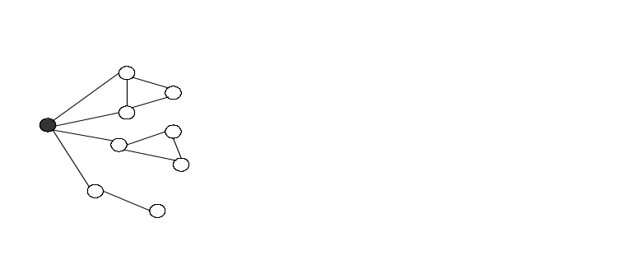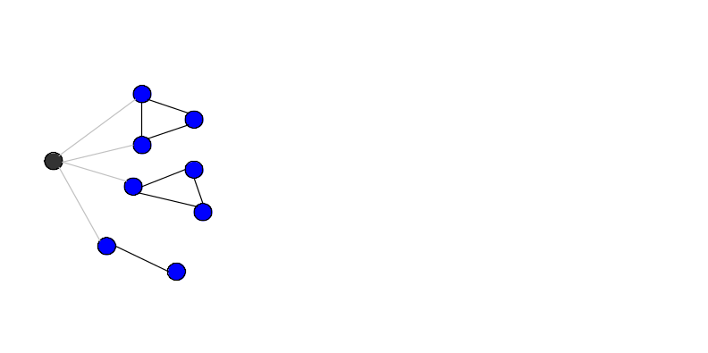首先考虑边界情况。先求出问题有解时k的最小值：把v₀点从图中删去后，图中可能会出现m个连通分量，而这m个连通分量必须通过v₀来连接，所以，在图G的所有生成树中d_{T}(v₀)≥m。也就是说，当k<m时，问题无解。

再根据上述定理，得出算法的框架：

1先求出最小m度限制生成树；
2由最小m度限制生成树得到最小m+1度限制生成树;
3当d_{T}(v₀)=k时停止。

下面分别考虑每一步
首先，将 v₀和与之关联的边分别从图中删去，此时的图可能不再连通，对各个连通分量，分别求最小生成树。接着，对于每个连通分量V’，求一点v₁，v₁∈V’,且ω(v₀,v₁)=min{ω(v₀,v’)| v’∈V’}，则该连通分量通过边(v₁,v₀)与v₀相连。于是，我们就得到了一个m度限制生成树，
不难证明，这就是最小m度限制生成树。

这一步的时间复杂度为O(Vlog₂V+E)

我们所求的树是无根树，为了解题的简便，把该树转化成以v₀为根的有根树。

假设已经得到了最小p度限制生成树，如何求最小p+1度限制生成树呢？
根据定理2，最小p+1度限制生成树肯定是由最小p度限制生成树经过一次可行交换(+a₁,-b₁)得到的。我们自然就有了一个最基本的想法——枚举！但是，简单的枚举，时间复杂度高达O(E²)，显然是不能接受的。深入思考不难发现，任意可行的交换，必定是一条边跟v₀关联，另一条与v₀无关，所以，只要先枚举与v₀关联的边，再枚举另一条边，然后判断该交换是否可行，最后在所有可行交换中取最优值即可。于是时间复杂度降到了O(VE)，但这仍然不能令人满意。进一步分析，在原先的树中加入一条与v₀相关联的边后，必定形成一个环。
若想得到一棵p+1度限制生成树，需删去一条在环上的且与v₀无关联的边。删去的边的权值越大，则所得到的生成树的权值和就越小。如果每添加一条边，都需要对环上的边一一枚举，时间复杂度将比较高，因为有不少边重复统计多次（下图中红色的边统计了多次）。
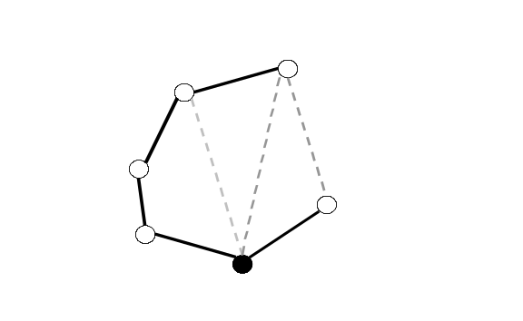
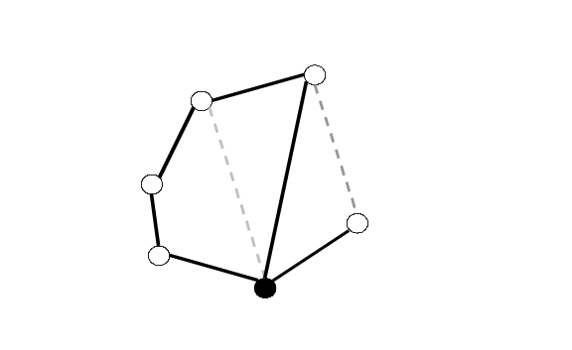
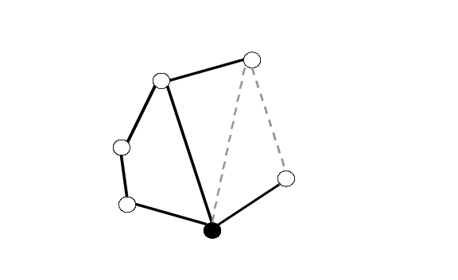
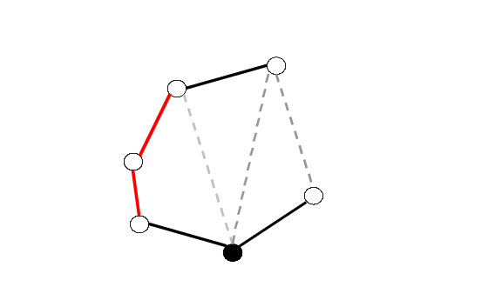

这里，动态规划就有了用武之地。设Best(v)为路径v₀—v上与v₀无关联且权值最大的边。
定义father(v)为v的父结点，动态转移方程：Best(v)=max(Best(father(v)),ω(father(v),v))，
边界条件为Best[v₀]=-∞，Best[v’]=-∞| (v₀,v’)∈E(T)。
状态共|V|个，状态转移的时间复杂度O(1)，所以总的时间复杂度为O(V)。
故由最小p度限制生成树得到最小p+1度限制生成树的时间复杂度为O(V)。

综上，求最小k度限制生成树算法总的时间复杂度为O(Vlog₂V+E+kV)。

3、次小生成树

3.1、次小生成树的定义
设G=(V,E,w)是连通的无向图，T是图G的一个最小生成树。如果有另一棵树T₁，满足不存在树T’,ω（T’）<ω（T₁） ，则称T₁是图G的次小生成树。

3.2、求解次小生成树的算法
约定：由T进行一次可行交换得到的新的生成树所组成的集合，称为树T的邻集,记为N(T)。

定理3：设T是图G的最小生成树，如果T₁满足ω(T₁)=min{ω(T’)| T’∈N(T)},则T₁是G的次小生成树。

证明：如果T₁不是G的次小生成树，那么必定存在另一个生成树T’,T’=T使得
ω(T)≤ω(T’)<ω(T₁)，由T₁的定义式知T不属于N(T)，则
E(T’)\E(T)={a₁,a₂,……,a_{t}}，E(T)\E(T’)={b₁,b₂,……,b_{t}}，其中t≥2。根据引理1知，存在一个排列b_{i1},b_{i2},……,b_{it}，使得T+a_{j}-b_{ij}仍然是G的生成树，且均属于N(T),所以ω(a_{j})≥ω(b_{ij})，所以ω(T’)≥ω(T+a_{j}-b_{ij})≥ω(T₁)，故矛盾。所以T₁是图G的次小生成树。

通过上述定理，我们就有了解决次小生成树问题的基本思路。
首先先求该图的最小生成树T。时间复杂度O(Vlog₂V+E)
然后，求T的邻集中权值和最小的生成树，即图G的次小生成树。
如果只是简单的枚举，复杂度很高。首先枚举两条边的复杂度是O(VE)，再判断该交换是否可行的复杂度是O(V)，则总的时间复杂度是O(V²E)。这样的算法显得很盲目。经过简单的分析不难发现，每加入一条不在树上的边，总能形成一个环，只有删去环上的一条边，才能保证交换后仍然是生成树，而删去边的权值越大，新得到的生成树的权值和越小。我们可以以此将复杂度降为O(VE)。这已经前进了一大步，但仍不够好。
回顾上一个模型——最小度限制生成树，我们也曾面临过类似的问题，并且最终采用动态规划的方法避免了重复计算，使得复杂度大大降低。对于本题，我们可以采用类似的思想。首先做一步预处理，求出树上每两个结点之间的路径上的权值最大的边，然后，枚举图中不在树上的边，有了刚才的预处理，我们就可以用O(1)的时间得到形成的环上的权值最大的边。

如何预处理呢？因为这是一棵树，所以并不需要什么高深的算法，只要简单的BFS即可。预处理所要的时间复杂度为O(V²)。
这样，这一步时间复杂度降为O(V²)。

综上所述，次小生成树的时间复杂度为O(V²)。

4、实际问题中的应用
4.1 野餐计划
矮人虽小却喜欢乘坐巨大的轿车，轿车大到可以装下无论多少矮人。某天，N(N≤20)个矮人打算到野外聚餐。为了集中到聚餐地点，矮人A要么开车到矮人B家中，留下自己的轿车在矮人B家，然后乘坐B的轿车同行；要么直接开车到聚餐地点，并将车停放在聚餐地。
虽然矮人的家很大，可以停放无数量轿车，但是聚餐地点却最多只能停放K辆轿车。现在给你一张加权无向图，它描述了N个矮人的家和聚餐地点，要你求出所有矮人开车的最短总路程。

[解答]这是一个比较明显的度限制生成树的模型，可以把矮人的家和聚餐地看成图上的点，两个矮人家之间的距离看成一条带权的无向边，聚餐地为有度限制的点。需要注意的是，本题是求度不超过k的最小生成树，不过这并没有带来更大的难度，因为从算法的流程来看我们很容易得到度不超过k的所有最小度限制生成树。

4.2 通讯线路
某地区共有n座村庄( 1 ≤ n ≤ 5000)，每座村庄的坐标用一对整数(x, y)表示，其中 0 ≤ x, y ≤ 10000。为了加强联系，决定在村庄之间建立通讯网络。通讯工具可以是需要铺设的普通线路，也可以是卫星设备。卫星设备数量有限，只能给一部分村庄配备。拥有卫星设备的两座村庄无论相距多远都可以直接通讯。而互相间铺设了线路的村庄也可以通讯。现在有k台（0 ≤ k ≤ 100）卫星设备，请你编一个程序，计算出应该如何分配这k台卫星设备，才能使铺设线路最短，并保证每两座村庄之间都可以直接或间接地通讯。

[解答]首先构造图，把村庄作为图中的点，村庄间的距离作为边。
如果没有或只有一台卫星设备，就可以直接用最小生成树来解决。卫星设备的作用实际就是连接k个点且代价为０，不妨设一个虚点v₀，v₀与原图中的每一个点连接一条代价为０的边，v₀的度限制为k，再套用度限制生成树的算法即可。
例如下图：

A
B
C
A (10, 60) B (10, 0) C (90, 0)

则新构造的图为：
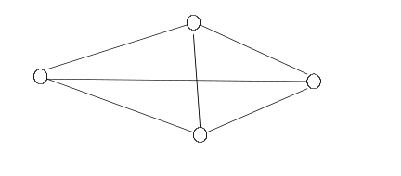
v₀
A
B
C
0
0
0
60
80
100

其中，D_{T}(v₀)=k

4.3 秘密的牛奶运输
Farmer John要把他的牛奶运输到各个销售点。运输过程中，可以先把牛奶运输到一些销售点，再由这些销售点分别运输到其他销售点。

运输的总距离越小，运输的成本也就越低。低成本的运输是Farmer John所希望的。不过，他并不想让他的竞争对手知道他具体的运输方案，所以他希望采用费用第二小的运输方案而不是最小的。现在请你帮忙找到该运输方案。

[解答]本题是一个典型的求次小生成树的模型，可以把销售点看成图中的点，每两点间有一条加权的无向边，边的权值为销售点间的距离。那么，直接套用上文所讲述的求次小生成树的算法即可

5、结语
本文主要论述最小生成树问题的两个拓展——度限制生成树和k小生成树。其实最小生成树问题的拓展是多种多样的，并非只有本文所提到的两种。当然，不仅仅是最小生成树，其他经典模型亦是如此。这就需要我们在解决实际问题中，不能拘泥于经典模型，要因“题”制宜，适当地对经典模型加以拓展，建立出符合题目本身特点的模型。

但是，这并不是说，经典模型已经被淘汰。因为一切拓展都是建立在原模型的基础上的，两者之间有着密切的联系。这就需要我们一方面熟练掌握各种经典模型；另一方面，根据实际情况，灵活运用，大胆创新。只有这样，才能在难度日益增加的信息学竞赛中，始终立于不败之地。

参考文献：
[1] 网络算法与复杂性理论 谢政 李建平著
[2] 数据结构（第二版） 严蔚敏 吴伟民著
[3] Introduction to Algorithms, Second Edition Thomas H. Cormen Charles E. Leiserson
Ronald L. Rivest Clifford Stein

